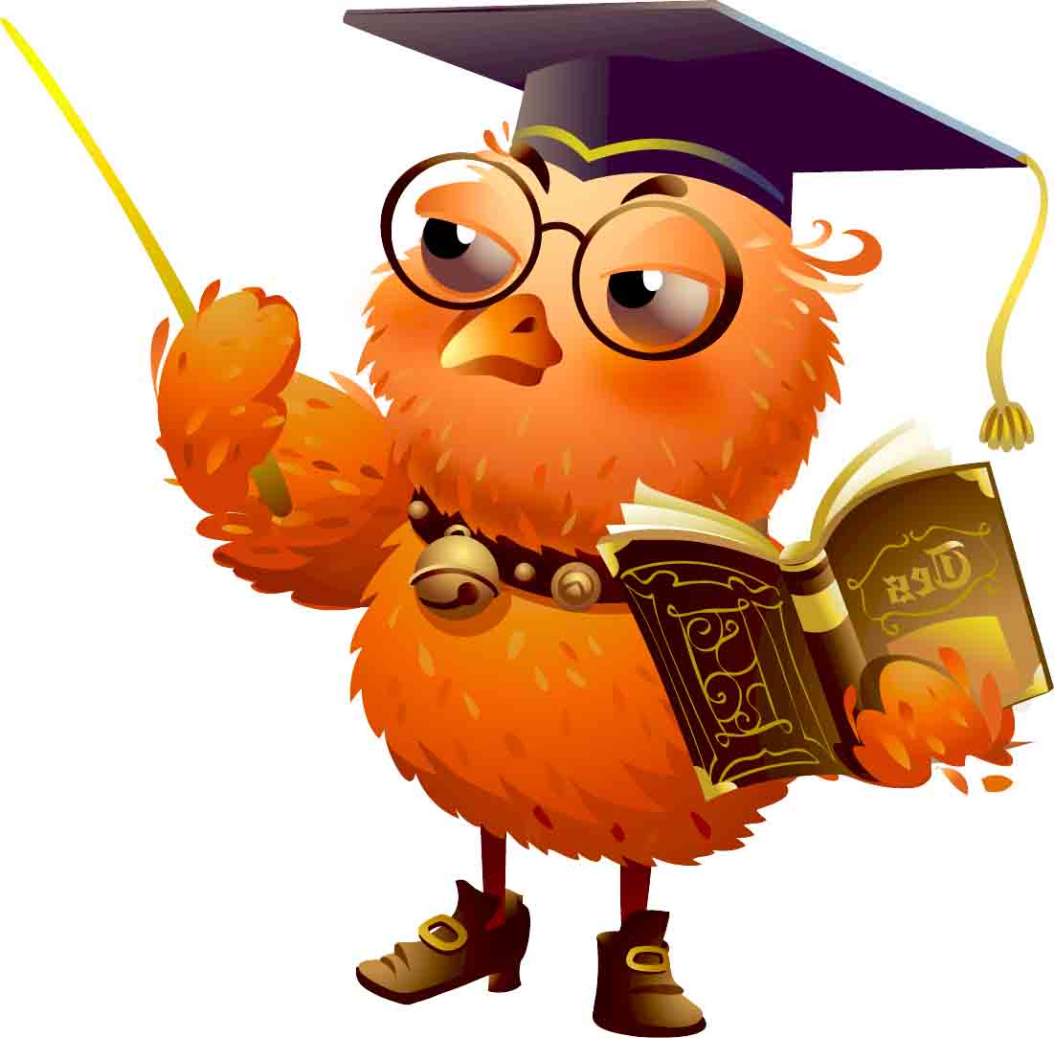
Расписание Всероссийских дистанционных конкурсов

Февраль 2015

Дата проведения конкурса | Тема конкурса | Класс | Предмет
15 февраля | Фотоконкурс «Зима в моём городе» | 1-11 | ---
15 февраля | Фотоконкурс «Взгляд в 360» | 1-11 | ---
15 февраля | Фотоконкурс «Ученье – свет!» | 1-11 | ---
15 февраля | Фотоконкурс «Зимние снежности» | 1-11 | ---
15 февраля | Конкурс рисунков «Зимняя пора» | 1-11 | Рисование
15 февраля | Конкурс детского творчества «Зимние пластилиновые фантазии» | 1-11 | Технология
15 февраля | Конкурс «Снежная королева» по сказке Г.Х. Андерсена | 1-5 | Чтение
15 февраля | Конкурс сочинений «Однажды в студёную зимнюю пору…» | 1-11 | Русский язык
15 февраля | Конкурс детского творчества «Птичья столовая. Лучшая кормушка для птиц» | 1-11 | ---
15 февраля | Конкурс «Путешествие в мир загадок» | 1-6 | Чтение
20 февраля | Конкурс «Ребята о зверятах» | 1-11
20 февраля | Конкурс презентаций «Рекорды Гиннеса 2014» | 1-11
20 февраля | Конкурс «Лекарственные растения в загадках» | 4-11 | Биология
20 февраля | Конкурс сочинений «Звездопад желаний» | 1-11 | Русский язык
20 февраля | Конкурс «Мир человека» | 8-11 | Обществознание
20 февраля | Конкурс презентаций «Мир магнетизма» | 7-11 | Физика
20 февраля | Конкурс презентаций «Занимательные факты» | 7-11 | Химия
20 февраля | Конкурс «Знатоки сказок. Сказка о потерянном времени» | 1-5 | Чтение
20 февраля | Конкурс «СИБИРЬ. Специфика природы» | 7-11 | География
20 февраля | II Конкурс «Листая семейный альбом» | 3-11 | История
20 февраля | Конкурс «Вселенная» | 1-6 | Окружающий мир
20 февраля | Конкурс презентаций «Жизнь и творчество композиторов» | 1-11 | Музыка
20 февраля | Конкурс рефератов «Творчество юных» | 1-11 | ---
20 февраля | Конкурс детского творчества «Валентинка для кумира!» | 1-11 | ---
20 февраля | Конкурс «Русская Масленица!» | 1-11 | ---
25 февраля | Конкурс «АБВГДейка!» | 2-4 | Русский язык
25 февраля | Конкурс рисунков «Фантазёры» | 1-11 | Рисование
25 февраля | Конкурс «Солнечный цветок» | 5-11 | Биология
25 февраля | Конкурс рисунков «Иллюстрация к фрагменту сказки КОЛОБОК» | 1-11  Дошк. | Рисование
25 февраля | Конкурс «Спортивное ориентирование» | 5-11 | ОБЖ, физкультура
25 февраля | II Конкурс сочинений «Мой папа самый…» | 1-11 | Русский язык
25 февраля | IV Конкурс открыток «Защитники Отечества!» | 1-11 | Рисование
25 февраля | II Конкурс детского творчества «Подарок папе» | 1-11,  Дошк. | Технология
25 февраля | II Конкурс «Маленький художник. Рисунок для папы» | Дошк. | Рисование
25 февраля | Конкурс «Витамины – эликсиры жизни» | 1-11 | Биология, Физкультура
28 февраля | Конкурс «Сказки детства» | 1-5 | Чтение
28 февраля | Конкурс «Музыкальные гении» | 4-11 | Музыка
28 февраля | Конкурс «Мы – граждане России» | 4-11 | Право
28 февраля | Конкурс «Грамматическая карусель» | 2-7 | Русский язык
28 февраля | II Конкурс «Занимательный английский» | 2-5 | Английский язык
28 февраля | Конкурс «Весёлая математика в стихах» | 1-2 | Математика
28 февраля | II Конкурс проектов «Моё имя» | 1-11 | Русский язык
28 февраля | Конкурс «Математическое царство» | 1-5 | Математика
28 февраля | Конкурс-выставка детского художественного и прикладного творчества «Мир моих увлечений» | 1-11 | Рисование, технология
28 февраля | Конкурс «Исторические столицы» | 5-11 | История

